Информация
о проведении в МОУ СОШ №7
Всероссийского урока «Арктика – фасад России»

В рамках IX российской молодёжной экспедиции «На лыжах – к Северному полюсу!» в МОУ СОШ № 7 с 15-20 февраля 2016 года прошёл Всероссийский урок «Арктика – фасад России», в котором приняли участие учащиеся 5- 11 класса. Урок – конференция по теме «Природные зоны. Арктика» в 7- 8 классе. С просмотром видеофильма «Арктика. Русский полюс», где учащиеся узнали о природе, истории исследования и освоения, задачах современного освоения Арктики.
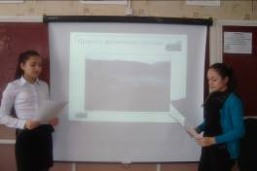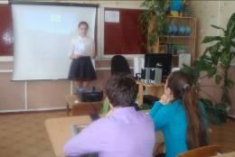
Бинарный урок географии и ИЗО « Я рисую Арктику» в 5 классе.
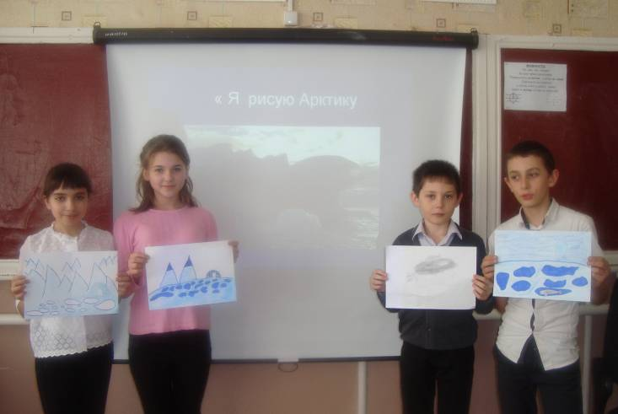
В 9-11 классах прошёл урок семинар, на котором учащиеся представили свои презентации, исследовательские работы на тему «Арктика – фасад России»
Во время уроков также были использоваться материалы, размещенные на сайте фонда «Клуб «Приключение» Дмитрия Шпаро www.shparo.ru.
Предварительным этапом в проведении данного урока в рамках Всероссийского урока «Арктика — фасад России» стало проведение в школе викторины «Знаешь ли ты Арктику?», размещенной в сети Интернет на сайте www.cognita.ru/arctic.

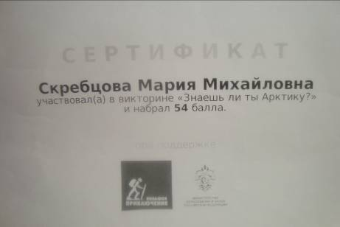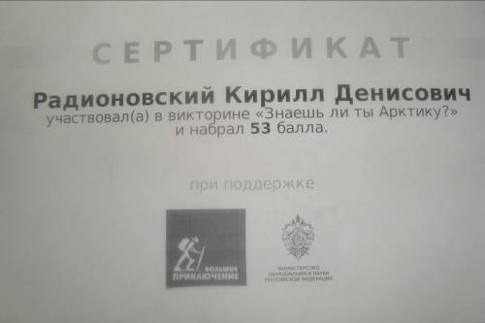

Учитель географии МОУ СОШ №7
Кузнецова И.Е.

